 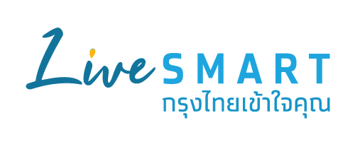

**ข่าวประชาสัมพันธ์**

**กรุงไทยร่วมงานเปิดตัวโครงการระบบบริจาคอิเล็กทรอนิกส์**

**ดร.วิรไท สันติประภพ** ผู้ว่าการธนาคารแห่งประเทศไทย เป็นประธานในงานเปิดตัวโครงการระบบบริจาคอิเล็กทรอนิกส์หรือ e-Donation ซึ่งเป็นความร่วมมือระหว่าง ธนาคารแห่งประเทศไทย กรมสรรพากร กระทรวงสาธาณสุข บริษัท เนชั่นแนล ไอทีเอ็มเอ็กซ์ และ สถาบันการเงินต่างๆ ในการพัฒนาระบบรองรับการบริจาคเงินทางอิเล็กทรอนิกส์ที่จะอำนวยความสะดวกให้การบริจาคเงินเป็นไปอย่างถูกต้อง รวดเร็ว สำหรับการบริจาคให้แก่หน่วยรับบริจาคตามเกณฑ์ของกรมสรรพากร เช่น วัด โรงพยาบาล สถานศึกษา และองค์กรสาธารณะกุศลอื่นๆ โดยสามารถบริจาคผ่าน mobile banking ของธนาคารที่ร่วมโครงการ โดยมี **ดร.เอกนิติ นิติทัณฑ์ประภาศ** อธิบดีกรมสรรพากร และประธานกรรมการ ธนาคารกรุงไทย **นพ.ธเรศ กรัษนัยรวิวงศ์** รองปลัดกระทรวงสาธารณสุข **นายปรีดี ดาวฉาย** ประธานสมาคมธนาคารไทย **นายผยง ศรีวณิช** กรรมการผู้จัดการใหญ่ ธนาคารกรุงไทย และผู้บริหารจากธนาคารต่างๆ ร่วมงาน ที่ธนาคารแห่งประเทศไทย เมื่อวันที่ 23 กรกฎาคม 2561

พร้อมกันนี้ ธนาคารกรุงไทย ได้จัดบูท e-Donation ซึ่งแสดงถึงความเป็นผู้นำด้านการให้บริการออกใบอนุโทนาบุญอิเล็กทรอนิกส์ ภายใต้ชื่อ “กรุงไทย เติมบุญ” โดยเป็นธนาคารแรกและธนาคารเดียวที่สามารถออกใบอนุโมทนาบุญอิเล็กทรอนิกส์ทางอีเมลได้ทันที ไม่เสียค่าธรรมเนียม โดยมีหน่วยงานรับบริจาคที่ใช้บริการมากที่สุดถึงกว่า 4,200 แห่งทั่วประเทศ และธนาคารตั้งเป้ามีหน่วยงานใช้บริการ 10,000 แห่ง ภายในสิ้นปีนี้

ฝ่ายสื่อสารองค์กรและภาพลักษณ์

โทร. 0-2208-4176

23 กรกฎาคม 2561